แผนการสอน Physics Cyber Lab

เรื่อง การแทรกสอดของคลื่น

เอกสารชุดนี้ประกอบด้วย
1. แผนการสอน เรื่องการแทรกสอดของคลื่น
- ใบความรู้ที่ 4.5 เรื่องการแทรกสอดของคลื่น
- แบบทดสอบที่ 4.2 และใบงานที่ 4.5 เรื่องการแทรกสอดของคลื่น

จัดทำโดย

อาจารย์ณัฐภัสสร เหล่าเนตร์
กลุ่มสาระการเรียนรู้วิทยาศาสตร์
โรงเรียนจุฬาภรณ์ราชวิทยาลัย พิษณุโลก

แผนการสอน Physics Cyber Lab
เรื่อง การแทรกสอดของคลื่น วิชาฟิสิกส์ (ว 422)
ชั้นมัธยมศึกษาปีที่ 4 เวลา 2 คาบ

สาระสำคัญ
ปรากฏการณ์การแทรกสอด (interference) ถือเป็นคุณสมบัติที่สำคัญประการหนึ่งของคลื่นซึ่งเป็นสิ่งที่ชี้ให้เห็นความแตกต่างระหว่างคลื่นกับอนุภาค เกิดขึ้นจากการที่คลื่นจากแหล่งกำเนิดตั้งแต่สองแหล่งกำเนิดขึ้นไปเดินทางมาพบกันจะเกิดการแทรกสอดหรือเกิดการรวมกันของคลื่นหลังจากรวมกันหรือแทรกสอดกันแล้วลักษณะของคลื่นจะไม่เปลี่ยนแปลง กล่าวคือรูปร่างของคลื่นก่อนการแทรกสอดและหลังการแทรกสอดมีลักษณะเหมือนเดิม การแทรกสอดกันของคือจะมีสองชนิดคือ การแทรกสอดแบบเสริม ซึ่งเป็นแทรกสอดที่เกิดจากคลื่นที่มีการกระจัดไปทางเดียวกันเดินทางมาพบกันจะมีผลทำให้แอมพลิจูดรวมของคลื่นรวมสูงกว่าเดิม เราเรียกตำแหน่งนี้ว่าตำแหน่งปฏิบัพ การแทรกสอดแบบหักล้าง ซึ่งเป็นแทรกสอดที่เกิดจากคลื่นที่มีการกระจัดทิศตรงข้ามกันเดินทางมาพบกันจะมีผลทำให้แอมพลิจูดรวมของคลื่นรวมต่ำกว่าเดิม เราเรียกตำแหน่งนี้ว่าตำแหน่งบัพ

จุดประสงค์การเรียนรู้
จุดประสงค์ปลายทาง
- ทดลองเพื่ออภิปรายเกี่ยวกับปรากฏการณ์การแทรกสอดของคลื่น ตลอดจนสามารถนำความรู้เกี่ยวกับการแทรกสอดของคลื่นไปแก้ปัญหาสถานการณ์ที่กำหนดให้ได้
จุดประสงค์นำทาง
- บอกความหมายของปรากฏการณ์การแทรกสอดของคลื่น การแทรกสอดแบบเสริม การแทรกสอดแบบหักล้าง ตำแหน่งบัพ ตำแหน่งปฏิบัติได้
- ทำการทดลองเพื่อสังเกตลวดลายการแทรกสอดของคลื่นได้
- นำความรู้เกี่ยวกับการแทรกสอดของคลื่นไปแก้ปัญหาสถานการณ์การแทรกสอดของคลื่นที่กำหนดให้ได้

เนื้อหา
การแทรกสอดของคลื่น

กิจกรรมการเรียนการสอน

ขั้นนำเข้าสู่บทเรียน
- นำเข้าสู่บทเรียนโดยการสนทนาร่วมกันกับนักเรียนเกี่ยวกับปรากฎการณ์ต่าง ๆ ของคลื่นที่ศึกษาผ่านมาแล้ว เช่นการสะท้อน การหักเหของคลื่น พร้อมตั้งคำถามว่า
 ถ้านักเรียนทำให้เกิดคลื่นต่อเนื่องวงกลมสองคลื่นพร้อมกันบนถาดคลื่น นักเรียน
คิดว่าจะเกิดอะไรขึ้นเมื่อคลื่นทั้งสองเดินทางมาพบกัน ส่วนประกอบต่าง ๆ ของคลื่นจะเกิดการเปลี่ยนแปลงหรือไม่ อย่างไร

ขั้นสอน
- จัดนักเรียนออกเป็นทีม ๆ ละ 4 คน แต่ละทีมประกอบด้วยคนเก่ง ปานกลางค่อนข้างเก่ง ปานกลางค่อนข้างอ่อน และอ่อนคละกัน(ซึ่งครูได้จัดไว้แล้ว)
- นักเรียนรับใบความรู้ที่ 4.5 เรื่อง การแทรกสอดของคลื่น โดยครูใช้สื่อการเรียนการสอน physics Cyber Lab มาประกอบการอภิปรายซักถามร่วมกันจนเป็นที่เข้าใจ
- นักเรียนแต่ละกลุ่มใบงานที่ 4.5 เรื่อง การแทรกสอดของคลื่น ให้นักเรียนแต่ละกลุ่มระดมสมองกันทำการทดลองเพื่อศึกษาเกี่ยวกับสมบัติการแทรกสอดของคลื่น ตามรายละเอียดในใบงาน โดยในการทำงานครูย้ำให้นักเรียนผลัดเปลี่ยนหน้าที่กันเสมอทุกครั้งที่ปฏิบัติงานกลุ่ม และมีการประเมินการทำงานกลุ่มด้วยทุกครั้ง ด้วยความซื่อสัตย์ พร้อมระบุหน้าที่ของสมาชิกแต่ละคนลงในใบงานให้เรียบร้อย พร้อมทั้งนักเรียนต้องรักษาเวลาในการทำงานด้วย เมื่อนักเรียนแต่ละกลุ่มดำเนินการทดลองและทำใบงานของกลุ่มตนเองเสร็จแล้ว ให้นำผลงานของกลุ่มไปปิดที่กระดานดำ
- จากนั้นครูสุ่มตัวแทนนักเรียนประมาณ 1-2 กลุ่ม นำเสนอผลการทดลองตามใบงานที่ได้รับมอบหมาย ครูและนักเรียนร่วมกันอภิปรายชี้แนะผลที่ได้จากการทดลองร่วมกันอีกครั้งพร้อมทั้งครูเสนอแนะข้อดีและข้อบกพร่องของผลงานของนักเรียนแต่ละกลุ่ม แล้วตรวจให้คะแนนใบงานโดยครู ซึ่งถือเป็นคะแนนรายกลุ่ม
- จากนั้นกลุ่มจะเริ่มทำการทดสอบย่อย โดยแยกกันทำ แล้วผลัดเปลี่ยนกันตรวจให้คะแนนโดยร่วมกันอภิปรายหาคำตอบที่ถูกต้องพร้อมกันกับครู เสร็จแล้วให้นักเรียนส่งแบบทดสอบคืนกลุ่มเดิม ให้แต่ละกลุ่มนำคะแนนของทุกคนมารวมกันเป็นคะแนนของกลุ่ม กลุ่มที่มีคะแนนรวมสูงสุดคือกลุ่มที่ชนะเลิศ ซึ่งจะได้รับโบนัสเป็นคะแนนกลุ่ม 5 คะแนน รองลงมาจะได้รับโบนัส 4 และ 3 คะแนนตามลำดับ
ขั้นสรุป
- ครูและนักเรียนร่วมกันสรุปบทเรียนอีกครั้ง
- ครูชมเชยนักเรียนที่ร่วมกันทำงานเป็นอย่างดี

สื่ออุปกรณ์การเรียนการสอน
- แบบเรียน
- ชุดทดลองถาดคลื่น
- แบบประเมินต่าง ๆ
- ใบงานที่ 4.5
- ใบความรู้ที่ 4.5
- แบบทดสอบที่ 4.2
- กระดาษคำตอบแบบทดสอบที่ 4.2
- physics Cyber Lab
- แผ่นใส

การวัดผลและประเมินผล

การวัดผล | การประเมินผล
- ดูจากการอภิปรายร่วมของนักเรียนและการซักถามปัญหา การแสดงออกถึงการมีคุณธรรมและจริยธรรมของนักเรียน  - สังเกตพฤติกรรมการทำงานเป็นทีม  - การทำแบบทดสอบที่ 4.2  - การทำใบงานที่ 4.5  - แบบประเมิน | - นักเรียนส่วนใหญ่ร่วมอภิปรายและแสดงความคิดเห็น แสดงพฤติกรรมที่บ่งบอกถึงการมีคุณธรรมและจริยธรรมอยู่ในเกณฑ์ดี  - สมาชิกกลุ่มมีความร่วมมือร่วมใจในการทำกิจกรรมร่วมกัน  - นักเรียนทำแบบทดสอบได้ไม่ต่ำกว่า 50 %  - นักเรียนทำใบงานที่ 4.5 ได้ถูกต้องไม่ต่ำกว่า 60 %  - นักเรียนแสดงความคิดเห็นในเกณฑ์เห็นด้วย

8. กิจกรรมเสนอแนะ
ก่อนสอนครูควรเตรียมอุปกรณ์การทดลองให้พร้อม และครูควรชี้แจงเกี่ยวกับการทำงานร่วมกันเป็นกลุ่มหรือเป็นทีม มีความร่วมมือร่วมใจในการแสดงความคิดเห็น การแสดงบทบาทหน้าที่ที่กลุ่มกำหนด การช่วยเหลือในด้านความรู้และการอธิบายหรืออภิปราย การยอมรับความคิดเห็นของกลุ่ม มีความรับผิดชอบ และการยอมรับความคิดเห็นของกลุ่ม มีความรับผิดชอบและรักษาเวลา และควรเสนอแนะให้นักเรียนไปศึกษาหาความรู้เพิ่มเติมด้วย

ใบความรู้ที่ 4.5

เรื่อง…การแทรกสอดของคลื่น
โดย ณัฐภัสสร เหล่าเนตร์

 คำถาม… จากการทดลองการแทรกสอดของคลื่น นักเรียนสังเกตเห็นอะไรใต้ถาดคลื่น สิ่งเหล่านั้นเกิดขึ้นได้อย่างไร
เมื่อมีคลื่นตั้งแต่ 2 คลื่น เคลื่อนที่มาพบกันจะเกิดการรวมกันแบบเสริมและแบบหักล้าง ซึ่งสังเกตได้จากการเกิดแนวสว่างและแนวมืดของถาดคลื่น เราเรียกสมบัติการรวมกันของคลื่นนี้ว่า “การแทรกสอด” (inter ference) และเรียกแนวสว่างและแนวมืดที่เกิดว่า “ลวดลายการแทรกสอดหรือริ้วของการแทรกสอด” (interference pattern) ดังรูปที่ 1 ซึ่งเป็นการแทรกสอดของคลื่นวงกลมต่อเนื่องสองขบวนที่เหมือนกันทุกประการ
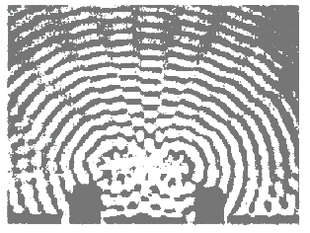
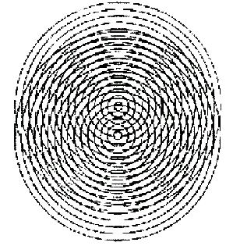

รูปที่ 1 แสดงลวดลายการแทรกสอด
จากรูปที่ 1 เมื่อคลื่นจากแหล่งกำเนิดทั้งสองเคลื่อนที่มาพบกันจะเกิดการซ้อนทับ (superposition) ซึ่งมี 2 ลักษณะ
- การแทรกสอดแบบเสริม( constructive interference)
เกิดขึ้นเมื่อส่วนที่เป็นสันคลื่นพบส่วนที่เป็นสันคลื่น หรือส่วนที่เป็นท้องคลื่นพบส่วนที่เป็นท้องคลื่น แอมพลิจูดของคลื่นทั้งสองจะเสริมกัน ทำให้ผิวน้ำ ณ ตำแหน่งนั้นมีระดับสูงขึ้นมากที่สุดและลดต่ำมากที่สุดตามลำดับ เราเรียกตำแหน่งนี้ว่า “ปฏิบัพ” (antinode)
- การแทรกสอดแบบหักล้าง (destructive interference)
เกิดขึ้นเมื่อส่วนที่เป็นสันคลื่นพบกับส่วนที่เป็นท้องคลื่น แอมพลิจูดของคลื่นทั้งสองจะหักล้างกัน
ทำให้ผิวน้ำ ณ ตำแหน่งนั้นไม่กระเพื่อม เราเรียกตำแหน่งนี้ว่า “บัพ” (node)

♣ ลักษณะการรวมกันได้ของคลื่นหรือการซ้อนทับกันของคลื่น
เมื่อคลื่นตั้งแต่ 2 คลื่นขึ้นไปเคลื่อนที่มาพบกัน ณ ตำแหน่งหนึ่ง ขณะชั่วเวลาที่พบกัน จะเกิดการรวมตัวกันตามหลักพีชคณิตของเวกเตอร์ หลังจากนั้นก็จะผ่านเลยกันไปเหมือนไม่มีอะไรเกิดขึ้นดังรูป

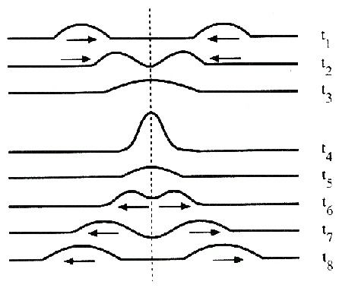
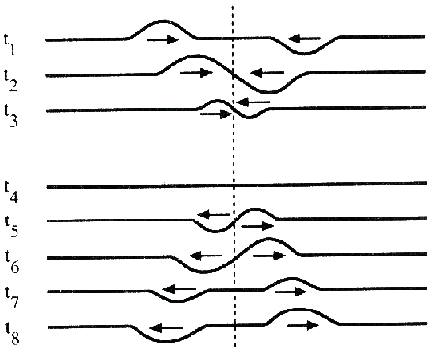

รูปที่ 2 แสดงการรวมคลื่นเมื่อคลื่นย่อย รูปที่ 3 แสดงการรวมคลื่นเมื่อคลื่นย่อย
มีการกระจัดทิศเดียวกัน มีการกระจัดทิศทางตรงข้าม

 หลักการรวมกันได้ของคลื่น
ถ้ามีคลื่น 2 ขบวนหรือมากกว่าเดินทางมาพบกัน การกระจัดของคลื่นลัพธ์(แอมพลิจูดรวม)ที่ตำแหน่งใดๆ จะเท่ากับผลบวกแบบเวกเตอร์ของการกระจัดของคลื่นย่อยเหล่านั้นที่มารวมกันดังตัวอย่าง
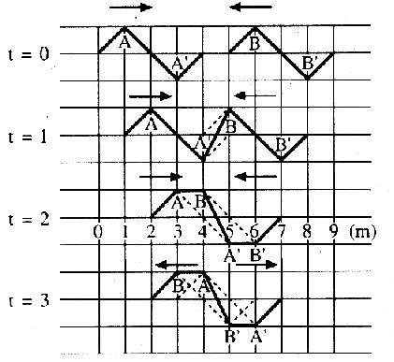

✦ จึงสรุปเกี่ยวกับหลักการรวมกันได้ของคลื่นได้ว่า…
เมื่อคลื่นเคลื่อนที่มาพบกันแล้ว เกิดการรวมตัวโดยการกระจัดของแต่ละตำแหน่งของคลื่นรวมมีค่าเท่ากับผลบวกของการกระจัดของแต่ละคลื่น และหลังจากที่คลื่นผ่านพ้นกันแล้วคลื่นยังคงรูปร่าง ขนาด และทิศทางเดิม เหมือนก่อนพบกัน
ดังรูปที่ 4 และ 5

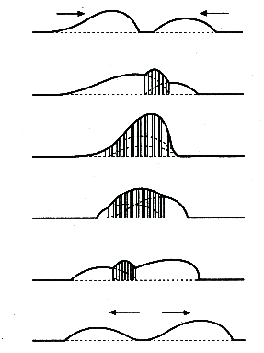
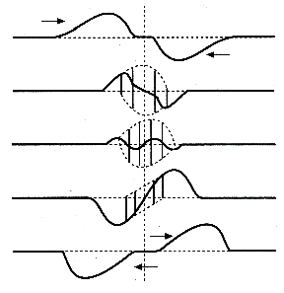

รูปที่ 4 แสดงการรวมกันของคลื่นเมื่ออนุภาค รูปที่ 5 แสดงการรวมกันของคลื่นเมื่ออนุภาค
ตัวกลางมีการกระจัดไปทางทิศเดียวกัน ของตัวกลางมรการกระจัดทิศตรงข้าม

↑ คำถาม…ให้นักเรียนลองรวมคลื่นตามรูป…
คลื่นทั้งสองรูปเลื่อนที่เข้าหากันด้วยความเร็ว 1cm/s ทั้งสองข้าง
1cm
2cm
4 8

4 8 cm 1 cm
จากการศึกษาเมื่อให้คลื่นต่อเนื่องสองขบวนเคลื่อนที่มาพบกันตลอดเวลา จะเกิดบัพและปฏิบัพอย่างต่อเนื่อง และพบว่าเมื่อลากเส้นเชื่อมต่อปฏิบัพที่อยู่ถัดกันไปจะได้แนวเส้นที่เรียกว่า เส้นปฎิบัพ (antinode line) ส่วนเส้นที่เชื่อมต่อบัพที่อยู่ถัดกันไป จะได้แนวเส้นที่เรียกว่า เส้นบัพ (node line) ทำให้เห็นลวดลายการแทรกสอดดังรูปที่ 4
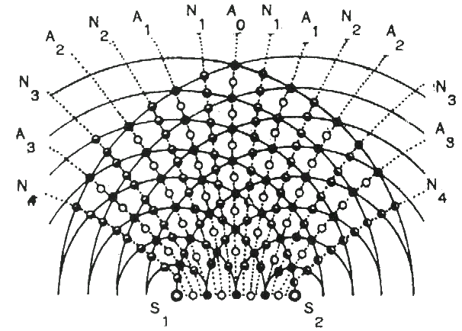
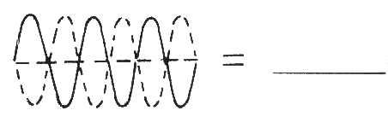

แบบหักล้าง
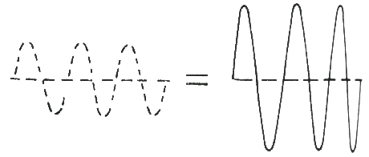

แบบเสริม

รูปที่ 5 แสดงการแทรกสอดของคลื่นน้ำ
จากรูปข้างบน แสดงการรวมกันแบบเสริมและแบบหักล้างของคลื่นวงกลมต่อเนื่อง 2 แหล่งกำเนิด
เป็นจุดที่ท้องคลื่นพบกับท้องคลื่น (ปฎิบัพ)
เป็นจุดที่สันคลื่นพบกับสันคลื่น (ปฏิบัพ)
เป็นจุดที่สันคลื่นพบกับท้องคลื่น (บัพ)
A เป็นเส้นปฎิบัพ
N เป็นเส้นบัพ

 รู้ไว้ใช่ว่า…
แหล่งกำเนิดคลื่นอาพันธ์ หมายถึง แหล่งกำเนิดคลื่นตั้งแต่ 2 อันขึ้นไป ให้คลื่นออกมาที่มี
ลักษณะเหมือนกันทุกประการคือ ความถี่เท่ากัน มีเฟสต่างกันคงที่

จากรูปที่ 5 แสดงตำแหน่งบัพและปฏิบัพเมื่อคลื่นวงกลม 2 คลื่นเกิดการแทรกสอดกัน กำหนดให้ S₁ เป็นแหล่งกำเนิดคลื่นที่ 1 และ S₂ เป็นแหล่งกำเนิดคลื่นที่ 2 ถ้าให้ P₀ , P₁และ P₂ ,… เป็นจุดที่อยู่บนเส้นปฏิบัพที่ 0 ,ปฏิบัพที่ 1 ,ปฏิบัพที่ 2,…ตามลำดับและให้ Q₁,Q₂,…เป็นจุดที่อยู่บนเส้นบัพที่ 1 , บัพที่ 2,…ตามลำดับ นักเรียนจะสังเกตเห็นว่าแนวกลางจะเป็นแนวปฏิบัพเสมอถ้าแหล่งกำเนิคลื่นทั้งสองแหล่งเป็นแหล่งกำเนิอาพันธที่มีเฟสตรงกัน ฉะนั้นแนวปฏิบัพจะเริ่มจากแนวที่ 0,1,2,3…ส่วนแนวบัพจะไม่มีแนวกลางจะเริ่มที่ 1,2,3,… แต่ถ้าเป็นแหล่งกำเนิดอาพันธ์ที่มีเฟสต่างกัน 180 องศา แนวตรงกลางจะเป็นแนวบัพ

ให้นักเรียนสังเกตสิ่งต่อไปนี้
จุด กับ จุด อยู่ห่างกันเป็นระยะ ……………..
จุด กับ จุด อยู่ห่างกันเป็นระยะ ……………..
จุด กับ จุด อยู่ห่างกันเป็นระยะ ……………..
จุด กับ จุด อยู่ห่างกันเป็นระยะ ……………..

นักเรียนจงสังเกตระยะห่างระหว่างจุดต่อไปนี้
- S₁P₀ - S₂P₀ = ……………..λ
- S₁P₁ - S₂P₁ = …………….λ
- S₁P₂ – S₂P₂ = …………… λ
- S₁Q₁ – S₂Q₁ = …………… λ
- S₁Q₂ - S₂Q₂ = …………….λ

- จากคำถามข้างต้นนักเรียนสรุปเกี่ยวกับระยะห่างระหว่างจุดที่อยู่บนเส้นปฏิบัพใดๆกับแหล่งกำเนิดคลื่น S₁ และ S₂ ได้ว่าอย่างไร
- และนักเรียนจะสรุปเกี่ยวกับระยะห่างระหว่างจุดที่อยู่บนเส้นบัพใดๆ กับแหล่งกำเนิดคลื่น S₁ และ S₂ ได้ว่าอย่างไร

จากภาพที่ 5 ที่กล่าวมาทั้งหมด เราจะเห็นว่าถ้าเราให้ตำแหน่ง P เป็นตำแหน่งปฏิบัพใดๆ
บนเส้นปฏิบัพ เราจะได้ความสัมพันธ์ว่า
S₁P – S₂P = nλ เมื่อ n = 1,2,3,…
และถ้าให้ตำแหน่ง Q เป็นตำแหน่งบัพใด ๆ บนเส้นบัพ เราจะได้ความสัมพันธ์ว่า
S₁Q – S₂Q = n – $\frac{1}{2}$ λ เมื่อ n = 1,2,3,…

↓ นักเรียนลองรวมคลื่นต่อไปนี้
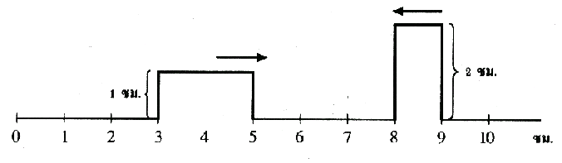

จากรูปคลื่นดลนี้กำลังเคลื่อนที่ดังรูป คือคลื่นที่มีแอมพลิจูด 1 cm วิ่งไปทางขวา คลื่นที่มีแอมพลิจูด 2 cm วิ่งไปทางซ้ายด้วยอัตราเร็วเท่ากัน 1 m/s จงเขียนลักษณะของคลื่นรวมที่จะเห็นเมื่อเวลา 0.01 และ 0.02 วินาที

แบบทดสอบที่ 4.2

เรื่อง การแทรกสอดของคลื่น

↑ คำชี้แจง…ให้นักเรียนตอบปัญหาต่อไปนี้โดยเขียนคำตอบเฉพาะข้อเลือกลงในกระดาษคำตอบ ( 10 คะแนน)
- เกี่ยวกับการซ้อนทับกันของคลื่นจงพิจารณาข้อความต่อไปนี้
- การกระจัดของคลื่นรวมจะเท่ากับผลบวกการกระจัดของคลื่นย่อยที่มาซ้อนทับกัน
- คลื่นจะเปลี่ยนรูปร่างขณะซ้อนทับกัน และจะมีรูปร่างคงเดิมเมื่อแยกตัวออกจากกัน
- พลังงานงานของคลื่นรวมเท่ากับผลบวกพลังงานของคลื่นย่อยที่มาซ้อนทับกัน
ข้อใดสรุปได้ถูกต้อง
1. ข้อ ก เท่านั้น 2. ข้อ ข เท่านั้น
3. ข้อ ก และ ข 4. ข้อ ก , ข และ ค
- ข้อใดกล่าวถูกต้องเกี่ยวกับการซ้อนทับกันของคลื่นแบบเสริม
- ความยาวคลื่นของคลื่นรวมเท่ากับผลบวกของความยาวคลื่นของแต่ละคลื่นที่มาพบกัน
- ขนาดการกระจัดของคลื่นรวมเท่ากับผลบวกขนาดการกระจัดของคลื่นที่มาพบกัน
- อัตราเร็วของคลื่นรวมเท่ากับผลบวกอัตราเร็วของคลื่นที่มาพบกัน
- ข้อ 1 และ 2
- ถ้าคลื่นซ้อนทับกันในลักษณะที่สันคลื่นของคลื่นหนึ่งพบกับท้องคลื่นของอีกคลื่นหนึ่ง จงพิจารณาข้อความต่อไปนี้
- การกระจัดของคลื่นรวมเท่ากับผลบวกการกระจัดของคลื่นที่มาพบพัน
- แอมพลิจูดของคลื่นรวมเท่ากับผลต่างของแอมพลิจูดของคลื่นที่มาพบกัน
- ความถี่ของคลื่นรวมเท่ากับผลต่าง”ความถี่ของคลื่นที่มาพบกัน
ข้อใดสรุปได้ถูกต้อง
1 เฉพาะข้อ ก 2. ข้อ ก และ ข
3. เฉพาะข้อ ค 4. ข้อ ก ,ข และ ค
- เมื่อคลื่นสองคลื่นเคลื่อนที่มาพบกัน ข้อใดเป็นจริงเสมอทุกกรณี
- การกระจัดของคลื่นรวมเท่ากับผลบวกการกระจัดของคลื่นที่มาพบกัน
- แอมพลิจูดรวมเท่ากับผลบวกแอมพลิจูดของคลื่นที่มาพบกัน
- พลังงานคลื่นรวมเท่ากับผลบวกพลังงานของคลื่นที่มาพบกัน
- อัตราเร็วคลื่นรวมเท่ากับผลบวกอัตราเร็วคลื่นที่มาพบกัน

5. ข้อใดหมายถึงแหล่งกำเนิดคลื่นอาพันธ์
- แหล่งกำเนิดคลื่นที่มีความถี่เท่ากันและมีเฟสตรงกัน
- แหล่งกำเนิดคลื่นที่มีความถี่เท่ากัน แต่มีเฟสตรงข้ามกัน
- แหล่งกำเนิดคลื่นที่มีความถี่ไม่เท่ากัน แต่มีเฟสตรงกัน
- แหล่งกำเนิดคลื่นที่มีความถี่ไม่เท่ากัน และมีเฟสตรงข้ามกัน
6. จงพิจารณาข้อต่อไปนี้
- อัตราเร็วของคลื่นที่มาพบกันมีค่าเท่ากัน
- ความยาวคลื่นที่มาพบกันมีค่าเท่ากัน
- ผลต่างระยะทางจากแหล่งกำเนิดคลื่นทั้งสองเท่ากับ nλ เมื่อ n = 0,1,2,…
- แอมพลิจูดของคลื่นรวมเท่ากับแอมพลิจูดของคลื่นที่มาพบกัน
ข้อใดสรุปได้ถูกต้องเกี่ยวกับการแทรกสอดแบบเสริม
1 ข้อ ก. และ ข 2. ข้อ ค และ ง
3. ข้อ ข ,ค และ ง 4. ข้อ ก, ข, ค และ ง
7. ถ้า S₁ และ S₂ เป็นจุดกำเนิดคลื่นผิวน้ำที่มีความถี่และเฟสเดียวกัน(เฟสตรงกัน) ที่จุด P จะเป็นจุดที่คลื่นเสริมกัน เมื่อผลต่างของระยะ S1P และ S2P เป็นเท่าใด (ให้ λ เป็นความยาวคลื่น)
S₁

P
S₂
1. nλ เมื่อ n = 0,1,2,… 2. (n + ½)λ เมื่อ n = 0,1,2,…
3. (n - ½)λ เมื่อ n = 0,1,2,… 4. ข้อ 2 และ 3

8. จากรูปที่กำหนดให้
Q P
S₁ S₂

ระยะ S₁Q กับ S₂Q ต่างกันเท่าใด
1. 1 ความยาวคลื่น 2. 2 ความยาวคลื่น
3. $\frac{1}{2}$ ความยาวคลื่น 4. $\frac{1}{4}$ ความยาวคลื่น

9. จงพิจารณาข้อความต่อไปนี้ ข้อใดกล่าวไม่ถูกต้อง
- การแทรกสอดของคลื่นเกิดขึ้นสังเกตได้เมื่อมีคลื่นตั้งแต่ 2 คลื่นเคลื่อนที่มาพบกัน
- การแทรกสอดที่ตำแหน่งการกระจัดมากที่สุดเรียกว่า ปฏิบัพ
- การแทรกสอดเมื่อสันคลื่นพบท้องคลื่นเป็นการแทรกสอดแบบหักล้าง
- แนวมืด – สว่าง ในการแทรกสอดแทนแนวบัพ – ปฏิบัพ ตามลำดับ
10. การแทรกสอดของคลื่นจากแหล่งกำเนิดคลื่น 2 แหล่ง ถ้าต้องการให้เกิดลวดลายการแทรกสอดที่คงที่ตลอดเวลาแหล่งกำเนิดทั้งสองต้อง
ก. มีความถี่เท่ากัน ข. มีแอมพลิจูดเท่ากัน
ค. มีเฟสต่างกันคงที่ ง. มีความยาวคลื่นเท่ากัน
1. ข้อ ก เท่านั้น 2. ข้อ ก และ ค
3. ข้อ ข และ ง 4. ข้อ ก ข ค และ ง

ชื่อ…………………………………………………..ชั้น………….เลขที่…………กลุ่มที่………

กระดาษคำตอบแบบทดสอบที่ 4.2

เรื่อง…การแทรกสอดของคลื่น

ข้อที่ | คำตอบ | คะแนน
1
2
3
4
5
6
7
8
9
10
11
12
13
14
15
16
17
18
19
20
 | รวมคะแนน

กลุ่มที่…………ชื่อกลุ่ม……………………………………….……………..ห้อง………..

สมาชิกกลุ่ม
- ชื่อ………………………………………………เลขที่………ทำหน้าที่………………………
- ชื่อ………………………………………………เลขที่………ทำหน้าที่………………………
- ชื่อ………………………………………………เลขที่………ทำหน้าที่………………………
- ชื่อ………………………………………………เลขที่………ทำหน้าที่………………………
- ชื่อ………………………………………………เลขที่………ทำหน้าที่………………………

ใบงานที่ 4.5

เรื่อง…การแทรกสอดของคลื่น

จุดประสงค์
- ทำกิจกรรมเพื่อศึกษาลวดลายการแทรกสอดที่เกิดจากคลื่น 2 คลื่นที่เหมือนกัน
- อธิบายลักษณะของปฏิบัพ บัพ เส้นบัพ เส้นปฏิบัพ

- ให้นักเรียนศึกษาวิธีการทดลองเกี่ยวกับการแทรกสอดของคลื่น ทำการทดลองเพื่อศึกษาลวดลายการแทรกสอดของคลื่น ลักษณะบัพ ปฏิบัพ และอื่น ๆ โดยใช้ถาดคลื่น วาดภาพแสดงการทดลองและบันทึกผลการทดลองที่ได้ด้วยการวาดภาพที่เกิดขึ้นที่ใต้ถาดคลื่น
ภาพแสดงการทดลอง

ผลการทดลอง(บันทึกภาพที่สังเกตเห็นจากใต้ถาดคลื่น )

- จากการทดลองตำแหน่งบัพ และ ปฏิบัพ เกิดขึ้นได้อย่างไร จุดดังกล่าวมีลักษณะเหมือนหรือแตกต่างกันอย่างไร
……………………………………………………………………………………………………………………………………………………………………………………………………
- แนวเส้นปฏิบัพ และแนวเส้นบัพที่เกิดจากการทดลอง สังเกตได้อย่างไร ทำไมจึงเกิดลวดลายมืดสว่างบนกระดาษที่อยู่ใต้ถาดคลื่นได้
……………………………………………………………………………………………………………………………………………………………………………………………………
……………………………………………………………………………………………………………………………………………………………………………………………………
- จากการทดลองนี้นักเรียนจะสรุปเกี่ยวกับปรากฏการแทรกสอดของคลื่นได้ว่าอย่างไร
……………………………………………………………………………………………………………………………………………………………………………………………………
……………………………………………………………………………………………………………………………………………………………………………………………………

